Схема одномандатных избирательных округов для проведения выборов
депутатов Совета Лоухского городского поселения

Номеризбирательного округа | Описание границ избирательного округа | Число избирателей
1 | В округ входит часть территории Лоухского городского поселения:  часть территории поселка городского типа Лоухи:  улицы: Кемская, Комсомольская, Победы, Станционная, Транспортная, Южная. | 346
2 | В округ входит часть территории Лоухского городского поселения:  часть территории поселка городского типа Лоухи:  улицы: Железнодорожная, Имени 23 Гвардейской стрелковой дивизии. | 316
3 | В округ входит часть территории Лоухского городского поселения:  часть территории поселка городского типа Лоухи:  часть улицы Советская: дома с дома №1 по дом №13 включительно. | 380
4 | В округ входит часть территории Лоухского городского поселения:  часть территории поселка городского типа Лоухи:  улицы: Лесная;  часть улицы Советская: дома с дома №14 по дом №22 включительно. | 381
5 | В округ входит часть территории Лоухского городского поселения:  часть территории поселка городского типа Лоухи:  улицы: Шмагрина. | 349
6 | В округ входит часть территории Лоухского городского поселения:  часть территории поселка городского типа Лоухи:  улицы: Северная, Ю. Жаровина. | 367
7 | В округ входит часть территории Лоухского городского поселения:  часть территории поселка городского типа Лоухи:  улицы: Первомайская. | 370
8 | В округ входит часть территории Лоухского городского поселения:  часть территории поселка городского типа Лоухи:  улицы: Кестеньгская, Октябрьская, переулок Рабочий; часть улицы Советская: дома с дома №26 по дом №47 включительно. | 325
9 | В округ входит часть территории Лоухского городского поселения:  часть территории поселка городского типа Лоухи:  улицы: переулок Дачный, Заозерная, переулок Новый, Панова, Строительная,  часть улицы Советская: дома с дома №49 по дом №104 включительно. | 316
10 | В округ входит часть территории Лоухского городского поселения:  часть территории поселка городского типа Лоухи:  улицы: Набережная, Совхозная, Юбилейная. | 338

Графическое изображение схемы одномандатных избирательных округов, образованных для проведения выборов депутатов Совета Лоухского городского поселения

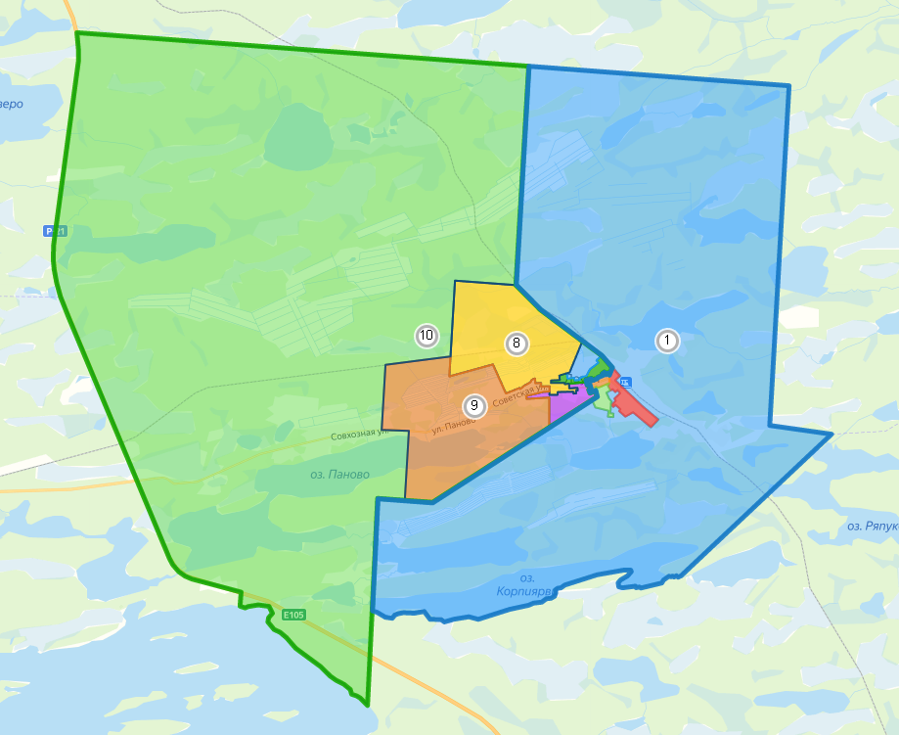 |  | 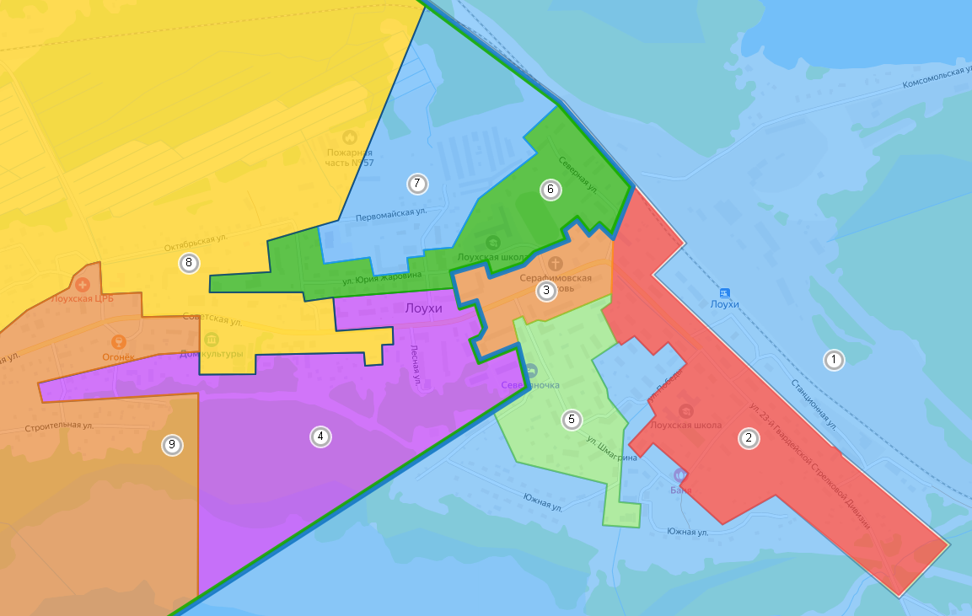

- номер одномандатного избирательного округа

- граница УИК №271

- граница УИК №272

